หมายเลขห้องปฏิบัติการ | MHMK หมายเลขห้อง | ปรับปรุงข้อมูล: เดือน/ปี ที่ปรับปรุง
ผู้รับผิดชอบห้องปฏิบัติการ | ชื่ออาจารย์ | เบอร์โทรศัพท์
 | ชื่อนิสิต/เจ้าหน้าที่ | เบอร์โทรศัพท์
 | ชื่อนิสิต/เจ้าหน้าที่ | เบอร์โทรศัพท์
บุคคลติดต่อกรณีฉุกเฉิน
หัวหน้าภาควิชาเคมี | รศ.ดร.วุฒิชัย พาราสุข | 02-218-7602-4
หัวหน้าตึก (ส่วนภาควิชาเคมี) | ผศ.ดร.บุษยรัตน์ ธรรมพัฒนกิจ | 02-218-7642
ประธานคณะกรรมการจัดการความปลอดภัยของภาควิชาเคมี  เลขานุการคณะกรรมการจัดการความปลอดภัยของภาควิชาเคม | ศ.ดร.ธีรยุทธ วิไลวัลย์  รศ.ดร.สัมฤทธิ์ วัชรสินธุ์ | 02-218-7627,  083-986-8772  02-218-7634,  084-375-8009
ผู้ดูแลความปลอดภัยประจำชั้นกรณีเหตุฉุกเฉิน  (ส่วนภาควิชาเคมี) | ชื่อผู้ดูแลประจำชั้น  (ดูคู่มือฯฉบับล่าสุดได้) | เบอร์โทรศัพท์
รปภ. อาคารมหามกุฏ (MHMK) | 02-218-7500
หน่วยรักษาความปลอดภัย คณะวิทยาศาสตร์ จุฬาฯ | 02-218-5022
ศูนย์รักษาความปลอดภัยและจัดการจราจร จุฬาฯ | 02-218-3570
สน. ปทุมวัน | 02-215-9104

หมายเหตุในการกรอกข้อมูล
- แก้ไขข้อมูลที่เป็นอักษรสีแดง
- ผู้รับผิดชอบห้องปฏิบัติการต้องมีอย่างน้อย 2 คน ประกอบด้วย 1) อาจารย์อย่างน้อย 1 คน และ 2) นิสิตหรือเจ้าหน้าที่อย่างน้อย 1 คน
- เบอร์โทรศัพท์ของผู้รับผิดชอบห้องปฏิบัติการ ต้องเป็นหมายเลขที่สามารถติดต่อได้

SAFETY NOTICE
NFPA Label |  | Mandatory Safety
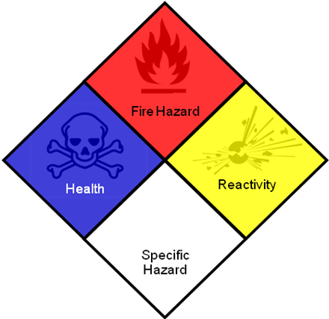  OXY  0  1  2 |  |  |  | 
 |  | Eye Protection | Lab Coat | Feet Protection
 |  |  |  | 
 |  | Hand Protection | Wash Hand | Wear Mask
 |  |  | 
 |  | Wear Respiratory | No Food No Drink
ข้อมูล: เดือน/ปี ที่ทำข้อมูล |  | คณะกรรมการจัดการความปลอดภัยของภาควิชาเคมี

หมายเหตุในการกรอกข้อมูล
- NFPA Label ให้กำหนดประเภทของสารเคมีและวัตถุอันตรายที่ใช้โดยรวมในห้องปฏิบัติการ 4 ด้าน ตามข้อกำหนดของ NFPA (Health Hazard, Fire Hazard, Reactivity Hazard และ Specific Hazard) แก้ไขตัวเลขในกรอบสี่เหลี่ยม
- Mandatory Safety ให้ระบุข้อกำหนด PPE ในห้องปฏิบัติการ
- ใส่ข้อมูล เดือน และ ปี ที่ทำการปรับปรุงข้อมูล

